|  |
| --- |
| Paramétrage et sécurisation de SQL serveur Standard |

Table des matières

1 Analyse préliminaire 3

1.1 Introduction 3

1.2 Objectifs et stratégie de tests 3

1.2.1 Définition d’une convention de nommage pour les comptes SQL 3

1.2.2 Vérifications des droits pour trois niveaux d’utilisateurs 3

1.2.3 Développement d’un script PowerShell de sauvegarde et restauration de données 3

1.2.4 Mise en place de deux instances SQL basées sur les best practice Microsoft 3

1.2.5 Configuration d’alerte par email 3

1.2.6 Configuration d’alerte de sécurité lors de la création d’un nouvel utilisateur 4

1.2.7 Démonstration du bon fonctionnement du service de planification des jobs 4

1.3 Gestion de projet 4

1.4 Planification initiale 6

2 Analyse / Conception 7

2.1 Concept 7

2.2 Stratégie de test 9

2.3 Risques techniques 9

2.4 Planification 9

2.5 Dossier de conception 9

3 Réalisation 10

3.1 Dossier de réalisation 10

3.2 Description des tests effectués 11

3.3 Erreurs restantes 11

3.4 Liste des documents fournis 11

4 Conclusions 11

5 Annexes 12

5.1 Résumé du rapport du TPI / version succincte de la documentation 12

5.2 Sources – Bibliographie 12

5.3 Journal de travail 12

5.4 Manuel d'Installation 12

5.5 Manuel d'Utilisation 12

5.6 Archives du projet 12

# Analyse préliminaire

## Introduction

Le but de ce projet est d’installer et configurer dans le cadre de mon tpi, deux servers SQL, une Express et une Standard afin de produire un rapport qui permettra d’aider à choisir quelle version prendre.

*Ce chapitre décrit brièvement le projet, le cadre dans lequel il est réalisé, les raisons de ce choix et ce qu'il peut apporter à l'élève ou à l'école. Il n'est pas nécessaire de rentrer dans les détails (ceux-ci seront abordés plus loin) mais cela doit être aussi clair et complet que possible (idées de solutions). Ce chapitre contient également l'inventaire et la description des travaux qui auraient déjà été effectués pour ce projet.*

*Ces éléments peuvent être repris des spécifications de départ.*

## Objectifs et stratégie de tests

Pour que le projet soit considéré comme terminer, les objectifs suivants ont été définis et pourront être vérifiée à la fin du projet :

### Définition d’une convention de nommage pour les comptes SQL

* Etablir une convention claire et qui peut s’appliquer à tous les comptes SQL.
* Test :

### Vérifications des droits pour trois niveaux d’utilisateurs

* Création de comptes ad hoc

### Développement d’un script PowerShell de sauvegarde et restauration de données

* Objectif : Créer un script capable de sauvegarder la base SQL qui puisse se lancer de manière autonome selon une planification et de restaurer un autre server SQL (ou un le même) avec la sauvegarde qui a été effectuer.
* Test :

### Mise en place de deux instances SQL basées sur les best practice Microsoft

* Objectif : déployer deux instance SQL Server (SQL Server Express et SQL server Standard) tout en respectant les recommandations officielles de Microsoft que ça soit pour la sécurité, la maintenance, la configuration, etc…
* Test

### Configuration d’alerte par email

* Objectif : Mettre en place un système d’alerte par email qui permet d’avertir l’administrateur d’une erreur survenu sur le server
* Test :

### Configuration d’alerte de sécurité lors de la création d’un nouvel utilisateur

* Objectif : Mettre en place un système de détection et d’alerte lors de la création d’un compte appartenant au groupe « sysadmin ».
* Test :

### Démonstration du bon fonctionnement du service de planification des jobs

* Objectif : Mettre en place des jobs planifié à une certaine heure et récurrence avec la possibilité de voir l’historique des exécutions et leur état (réussi ou pas réussi).
* Tests :

*Ce chapitre énumère les objectifs du projet. L'atteinte ou non de ceux-ci devra pouvoir être contrôlée à la fin du projet. Les objectifs pourront éventuellement être revus après l'analyse.*

*Ces éléments peuvent être repris des spécifications de départ.*

## Gestion de projet

Pour la gestion de projet, j’utiliserais la méthode des 6 pas qui se décompose en ces différentes étapes.

1. S’informer :

Cette étape consiste à rassembler toutes les informations nécessaires au projet. Dans le contexte de ce projet, il s’agit de déterminer les exigences du projet, se renseigner sur les contraintes technique, etc…

1. Planifier :  
   Sur la base des informations collecté dans l’étape précédente, il s’agit d’élaborer une planification initiale et découpant le projet en plusieurs différentes tâches et en évaluant le temps que chacune va nous prendre à réaliser.
2. Décider :  
   Il s’agit de comparer les différentes solutions et technologies qui va être utiliser pour réaliser la tâche planifier plus tôt.
3. Réaliser  
   Apres avoir pris ça décision sur la technologie à adopter, il s’agit de réaliser et mettre en œuvre la tâche. Il peut s’agir de l’installation d’un logiciel, la configuration d’un server, etc…
4. Contrôler  
   Cette étape peux se réaliser pendant et après la réalisation et consiste à créer des tests qui soient complet et qui permette de vérifier que la tâche qui a été faite fonctionne parfaitement quel que soit le contexte.
5. Evaluer  
   La phase d’évaluation permet et pour analyser le résultat final du projet. Il consiste à évaluer quel objectif ont été atteint, quel erreur et problème sont survenue durant le projet, quel sont les améliorations possibles à apporter. Elle permet de se poser les bonnes questions pour ne pas refaire les mêmes erreurs lors de projets futurs.

## Planification initiale

Le projet TPI débute le 02.05.2025 et se termine le 02.06.2025

*Ce chapitre montre la planification du projet. Celui-ci peut être découpé en tâches qui seront planifiées. Il s'agit de la première planification du projet, celle-ci devra être revue après l'analyse. Cette planification sera présentée sous la forme d'un diagramme.*

*Ces éléments peuvent être repris des spécifications de départ.*

# Analyse / Conception

## Concept

Analyse SWOT

|  |  |
| --- | --- |
| Forces (Strenghts) | Faiblesses (Weaknesses) |
| * Bonne connaissance en réseau | * Projet limité dans le temps |
| * Familiarisation préalable avec les outils Microsoft SQL | * Dépendance au licence Microsoft |
| * Bonne connaissance de la virtualisation avec proxmox | * Complexité de configuration |
| * Accès à une infrastructure server afin de réaliser le projet | * Difficulté à validé des tests selon s’il sont dans un environnement réel ou non |
| Opportunités (Opportunities) | **Menaces (Threats)** |
| * Projet réutilisable par la suite dans un autre contexte  (école ou entreprise) | * Problèmes de réseau |
| * Apprentissage des bonnes pratiques Microsoft | * Problème lié à la virtualisation |

*Le concept complet avec toutes ses annexes :*

PARLER DE COMMENT J’AI PROSERDER POUR FAIRE LA CREATION DU MCD

DB magasin :

MCD :

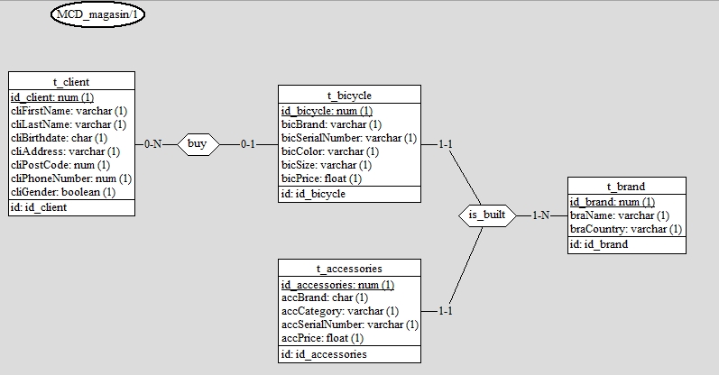

MLD :

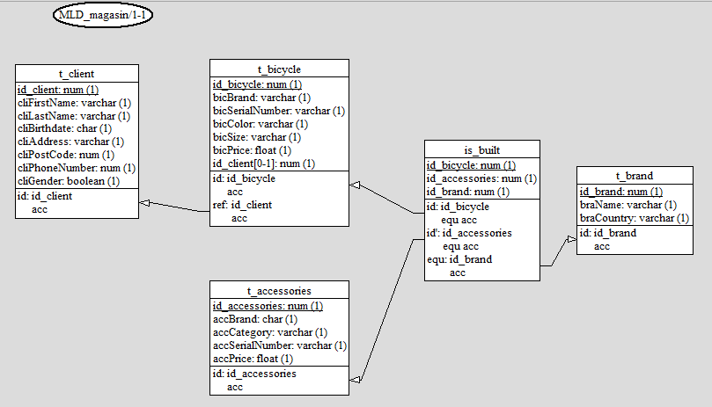

*Par exemple :*

* *Multimédia: carte de site, maquettes papier, story board préliminaire, …*
* *Bases de données: interfaces graphiques, modèle conceptuel.*
* *Programmation: interfaces graphiques, maquettes, analyse fonctionnelle…*
* *…*

## Stratégie de test

*Décrire la stratégie globale de test:*

* *types de des tests et ordre dans lequel ils seront effectués.*
* *les moyens à mettre en œuvre.*
* *couverture des tests (tests exhaustifs ou non, si non, pourquoi ?).*
* *données de test à prévoir (données réelles ?).*
* *les testeurs extérieurs éventuels.*

## Risques techniques

* *risques techniques (complexité, manque de compétences, …).*

*Décrire aussi quelles solutions ont été appliquées pour réduire les risques (priorités, formation, actions, …).*

## Planification

*Révision de la planification initiale du projet :*

* *planning indiquant les dates de début et de fin du projet ainsi que le découpage connu des diverses phases.*
* *partage des tâches en cas de travail à plusieurs.*

*Il s’agit en principe de la planification* ***définitive du projet****. Elle peut être ensuite affinée (découpage des tâches). Si les délais doivent être ensuite modifiés, le responsable de projet doit être avisé, et les raisons doivent être expliquées dans l’historique.*

## Dossier de conception

Fournir tous les documents de conception :

* Ordinateur avec port rj45 sur Windows 10
* Serveur sous format rack sur Proxmox
* 2 VM Windows server 2022
* *le choix du matériel HW*
* *le choix des systèmes d'exploitation pour la réalisation et l'utilisation*
* *le choix des outils logiciels pour la réalisation et l'utilisation*
* *site web: réaliser les maquettes avec un logiciel, décrire toutes les animations sur papier, définir les mots-clés, choisir une formule d'hébergement, définir la méthode de mise à jour, …*
* *bases de données: décrire le modèle relationnel, le contenu détaillé des tables (caractéristiques de chaque champs) et les requêtes.*
* *programmation et scripts: organigramme, architecture du programme, découpage modulaire, entrées-sorties des modules, pseudo-code / structogramme…*

***Le dossier de conception devrait permettre de sous-traiter la réalisation du projet !***

# Réalisation

## Document

Pendant la réalisation du projet, ce dernier est divisé en quatre documents (rapport de documentation, documentation technique manuel d’installation et journal de travail). Tous ces fichiers sont sauvegardés dans mon disque dur portable, mon cloud one drive et mon repos git-hub.

## Sécurité

Pour ce projet, différents points ont été appliqué afin de le sécurisé.

1. Mot de passe :
2. 2FA :

Dans proxmox, j’ai configuré l’option d’authentification à deux facteurs qui est demandé en plus de mot de passe lorsque lors du login. Celui-ci me demande un code qui se régénère à chaque minute sur mon téléphone.

## Dossier de réalisation

*Décrire la réalisation "physique" de votre projet*

* *les répertoires où le logiciel est installé*
* *la liste de tous les fichiers et une rapide description de leur contenu (des noms qui parlent !)*
* *les versions des systèmes d'exploitation et des outils logiciels*
* *la description exacte du matériel*
* *le numéro de version de votre produit !*
* *programmation et scripts: librairies externes, dictionnaire des données, reconstruction du logiciel - cible à partir des sources.*

*NOTE : Evitez d’inclure les listings des sources, à moins que vous ne désiriez en expliquer une partie vous paraissant importante. Dans ce cas n’incluez que cette partie…*

## Description des tests effectués

*Pour chaque partie testée de votre projet, il faut décrire:*

* *les conditions exactes de chaque test*
* *les preuves de test (papier ou fichier)*
* *tests sans preuve: fournir au moins une description*

## Problème rencontré

Parle des probleme qui mon ralenti (reseau) peut se baser sur la plannif et jdt.

## Erreurs restantes

*S'il reste encore des erreurs:*

* *Description détaillée*
* *Conséquences sur l'utilisation du produit*
* *Actions envisagées ou possibles*

## Liste des documents fournis

*Lister les documents fournis au client avec votre produit, en indiquant les numéros de versions*

* *le rapport de projet*
* *le manuel d'Installation (en annexe)*
* *le manuel d'Utilisation avec des exemples graphiques (en annexe)*
* *autres…*

# Conclusions

*Développez en tous cas les points suivants:*

* *Objectifs atteints / non-atteints*
* *Points positifs / négatifs*
* *Difficultés particulières*
* *Suites possibles pour le projet (évolutions & améliorations)*

# Annexes

## Résumé du rapport du TPI / version succincte de la documentation

## Sources – Bibliographie

*Liste des livres utilisés (Titre, auteur, date), des sites Internet (URL) consultés, des articles (Revue, date, titre, auteur)… Et de toutes les aides externes (noms)*

## Journal de travail

|  |  |  |  |
| --- | --- | --- | --- |
| **Date** | **Durée** | **Activité** | **Remarques** |
|  |  |  |  |
|  |  |  |  |

## 

## Manuel d'Installation

## Manuel d'Utilisation

## Archives du projet

*Media, … dans une fourre en plastique*